数字化企业模拟管理系统技术文档
编辑：袁俊祺

1 系统开发基本要求

1.1 计算机配置
开发平台：windows7及以上版本
开发工具：Microsoft Visual Studio 2010及以上版本
数据库平台：Microsoft SQL Server 2008及以上版本
浏览器：IE内核、Google内核、火狐（其他浏览器未测试）
其他：数字化企业模拟管理系统Demo文件夹
开发建议：最好根据自己的操作系统选择配套的工具，如：win7+VS2010+SQL2008R2
注意：多人开发时应当尽量统一版本，避免不必要的麻烦

1.2 开发人员知识内容要求
编程语言：C#、.NET、T-SQL、javascript
编程思维：面向对象
编程技术：应当掌握基本的程序调试跟踪方法

1.3 其他工具
参考网站：http://www.fineui.com/demo/
控件手册：http://www.fineui.com/api/
其他工具：动软代码生成器、基本办公软件等

1.4 更新说明
FineUI_v4.2.0 与之前版本相比，较为明显的区别为控件前缀，由ext:改为了f:
此外，控件内的部分属性有所增删，本文档不详细列举，开发者可参考FineUI官方实例做进一步的了解。
文档中的某些实例依然采用ext版本，浏览者应自行与新版本对应使用。

2 技术文档细节
【谨记：复制为主，修改为辅，理解至上。】

2.1 Ext控件的使用
（1）引用方式
在任一”*.aspx”页面，<body><body>标记内部，键入”<ext:” 即可生成控件列表，如图2.1.1所示。
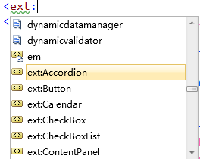
图2.1.1
注意：所有控件标记必须有开始和结束标志。如：<ext:???></ext:???>或<ext:??? />
（2）控件属性的简单介绍
AppRelativeTemplateSourceDirectory 获取或设置包含该控件的 Page 或 UserControl 对象的应用程序相对虚拟目录。
BindingContainer 获取包含该控件的数据绑定的控件。
ClientID 获取由 ASP.NET 生成的服务器控件标识符。
Controls 获取 ControlCollection 对象，该对象表示 UI 层次结构中指定服务器控件的子控件。
EnableTheming 获取或设置一个值，该值指示主题是否应用于该控件。
EnableViewState 获取或设置一个值，该值指示服务器控件是否向发出请求的客户端保持自己的视图状态以及它所包含的任何子控件的视图状态。
ID 分配给该控件的 id。
NamingContainer 获取对服务器控件的命名容器的引用，此引用创建唯一的命名空间，以区分具有相同 id 属性值的服务器控件。
Page 对包含该控件的页面的引用。
Parent 对该控件的父控件的引用。
Site 有关当前控件的容器的信息。 (Get value only)
TemplateControl 获取或设置对包含该控件的模板的引用。
TemplateSourceDirectory 获取包含当前服务器控件的 Page 或 UserControl 的虚拟目录。
Visible 获取或设置一个值，该值指示服务器控件是否作为 UI 呈现在页上。
runat 规定该控件是否是服务器控件。必须设置为 "server"。
Label 显示标签
Width 宽度
Required 是否可以为空
（3）常用的控件及主要属性
- Window：
窗体控件也是一个面板控件，所以拥有面板控件的公共属性。
Expanded：是否展开
Title：面板的标题
EnableIFrame：是否启用IFrame
IFrameUrl：IFrame的地址
IFrameName：IFrame的名称
WindowPosition：窗口的位置（Center、GoldenSection） ，GoldenSection是推荐的、也是默认的窗体位置，对此前面已有详细解释。
EnableClose：是否可以关闭
EnableDrag：是否可以移动
EnableMaximize：是否可以最大化
EnableMinimize：是否可以最小化
EnableResize：是否可以改变窗口大小
MinHeight：最小高度
MinWidth：最小宽度
IsModal：是否模式窗口
OnClientCloseButtonClick：点击关闭按钮时需要执行的客户端脚本
EnableConfirmOnClose：关闭Window之前弹出确认当前表单改变的对话框，只有在EnableIFrame时才有效。如果窗体控件IFrame页面中的表单内容发生改变，此时关闭此弹出窗体时会首先弹出确认关闭对话框（防止用户输入数据由于误操作而丢失）。
CloseAction：关闭窗体的动作（点击关闭按钮或者按 ESC 键都会执行此动作） （Hide、HideRefresh、HidePostBack）。这里的刷新和回发都指的是关闭窗体后对父页面进行的操作。比如只有将此属性设为HidePostBack才会在关闭窗体时触发窗体的Close事件。
Target：弹出窗口的目标位置（Self、Parent、Top）。这是FineUI的一个创新，也是FineUI内联框架的精华所在，简单的一个属性设置让弹出窗体不再局限于IFrame的框框中。
- PageManager：
每一个使用ExtAspNet控件的页面都必须包含一个PageManager控件，我们可以把PageManager控件看做页面级别的参数配置（相对于Web.config站点级别的参数配置）。
常用属性：
Theme: 控件主题，目前支持三种主题风格（blue/gray/access，默认值：blue）
Language: 控件语言（en/zh_CN/zh_TW/...，默认值：zh_CN）
FormMessageTarget: 表单字段错误提示信息的显示位置（side/qtip，默认值：side）
FormOffsetRight: 表单字段右侧距离边界的宽度（默认值：20px）
FormLabelWidth: 表单字段标签的宽度（默认值：100px）
FormLabelSeparator: 表单字段标签与内容的分隔符（默认值："："）
EnableAjax: 是否启用AJAX（默认值：true）
AjaxTimeout: AJAX超时时间（单位：秒，默认值：60s）
EnableBigFont: 是否启用大字体，将ExtJS默认11px的字体全部改为12px，否则显示的中文字体太小（默认值：false）
EnablePageLoading：是否启用页面第一次加载提示，默认为居中显示的加载图标（默认值：true）
EnableAjaxLoading：是否启用AJAX加载提示，默认为位于页面上方的文字提示（默认值：true）
ExecuteOnReadyWhenPostBack：是否在每次页面回发时都执行onReady脚本（默认值：true）

- Panel：
Panel控件用作其它控件的容器，Windows 窗体 Panel 控件用于为其他控件提供可识别的分组。通常，使用面板按功能细分窗体。当移动 Panel 控件时，它包含的所有控件也将移动。
键入<ext:Panel 可生成属性方法列表，如图2.1.2所示
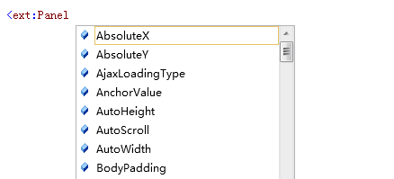
图2.1.2
常用属性：
Absolute 该属性用于调整panel内子控件的位置平移，x 代表作有移动，y 代表上下移动。
AnchorValue 该属性用于获取或设置控件绑定到的容器的边缘并确定控件如何随其父级一起调整大小。
AutoHeight 该属性用于自动适应页面的高度。
AutoScroll 该属性用获取或设置一个值，该值指示窗体是否实现自动滚动。
AutoWidth 该属性用于自动适应页面的宽度。
BodyPadding 该属性用于设定补丁边的距离，1个值时，控制上下左右4面；2个值时，前一个控制上下，后一个控制左右；3个值时，第一个值控制上，第二个值控制左右，第三个值控制下；4个值时，分别控制上下左右。
runat 规定控件是服务器。必须设置为 "server"。
ColumnWidth 该属性用于获取或设置控件中列的标准宽度或自动调整大小模式。
CssClass 该属性用于获取或设置由 Web 服务器控件在客户端呈现的级联样式表 (CSS) 类。
CssStyle 该属性用于获取当前对象所属的服务器控件的样式的集合。
EnableBackgroundColor 该属性用于设定控件底色是白色还是蓝色
EnableCollapse 该属性用于设定panel是否可以折叠
- Grid：
Grid控件或者叫表格控件主要单元是行、列元素交叉形成的一个个称之为单元格的格子。就是具有表格的外观，实现了表格功能的控件。基本上grid控件都会支持grid的一些基本功能，比如单选，多选，合并单元格,多工作表、跨工作表，公式索引、分层显示、分组、有条件的格式、排序、行筛选等等基本功能。
1、常用属性：
AllowPaging：表示是否启用分页功能；若启用分页功能，则为 true；否则为 false。默认为false；此属性与OnPageIndexChange一起使用，当AllowPaging为false，没有翻页功能栏，即不能触发OnPageIndexChange事件；当AllowPaging为true，显示翻页功能栏，即可以触发OnPageIndexChange事件。
AllowSorting：表示是否启用排序功能；若启用排序功能，则为 true；否则为 false。默认为false；由于Grid控件中没有SortExpression属性，因此，与OnSort事件一起使用。
BodyPadding：表示内容区域的内边距，可以设置上下左右为“5px 5px 5px 5px”。
BodyStyle：设置列头的以及Grid的样式。
DataKeyNames：表示数据库绑定数据的唯一标识的属性，此值能够标识此记录，通过此值找到此记录信息，例如：此记录所在行的索引值。
EnableMultiSelect：表示可以同时勾选多条记录，true为可以，false为只能勾选一条记录，此项与EnableCheckBoxSelect共同使用。
EnableRowNumber：表示是否在显示每列的序号，true为显示，false为不显示。
EnableAjax：表示启用Ajax。
EnableAlternateRowColor：启用交替行显示不同的颜色。
EnableBackgroundColor：表示是否先背景颜色，Grid的背景颜色是白色。
EnableCheckBoxSelect：表示选择框是否能够使用并显示。
EnableCollapse：表示是否允许折叠。
EnableDelayRender：表示是否迟延渲染。
EnableHeaderMenu：表示启用标题菜单。
EnableLargeHeader：表示启用大的标题栏。
EnableLightBackgroundColor：表示是否显示浅色的背景颜色。
EnableMouseOverColor：表示启用移动到行的颜色，默认为true。
EnableViewState：表示是否启用控件的视图状态。系统默认的值为true。当设置为true时，在传递状态值时就包括该控件；如果设置为false，则传递状态值时则不包括它。
Expanded：表示是否展开，默认为true，当为true时，显示Grid相应内容，当为false时，只显示标题，其他记录信息不显示。
Height：表示Grid的高度，可用“100px”或者“100%”都可以。
HideMode：表示隐藏模式，分为Display、Offsets和Visibility三种模式，
Icon：表示预定义图标。
IconUrl：表示图标地址。
IsDatabasePaging：表示是否数据库分页；默认为false，当为true时，PageSize设置的数字不起作用，不分页，显示所有记录；当为false时，才会按照PageSize的个数进行显示相应记录。
SelectedRowIndexArrays：表示选中行，Grid.SelectedRowIndexArray.Length表示选中行的个数。
ShowBorder：表示是否显示边框。
ShowGridHeader：表示显示表格表头，默认为true。
PageIndex：表示Grid当前页序号，例如：第一页，PageIndex=0。
PageSize=” 6”：表示每页显示记录的条数，例子：显示6条记录
RowHeight：表示每一行的高度。
ShowHeader：表示显示标题（title），true为显示标题（title），false为隐藏标题（title）。
Title：表示Grid标题，与ShowHeader一起使用，ShowHeader为false时，title中的内容将不显示在界面中；当ShowHeader为true时，title中的内容将显示在界面中。
2、事件：
OnRowClick：是Grid中行点击事件，当点击一行记录，应该执行的操作；若需要触发此事件，AutoPostBack应为true。
OnPreRowDataBound：是一个事件，表示在显示绑定的数据前，可以对数据进行修饰，例如：使数据字体变为黑色等内容；若需要触发此事件，AutoPostBack应为true。
OnPageIndexChange：是一个事件，表示翻页功能的实现，在函数定义时，应为protected或public，不能定义private，若为private,将会界面中提示此事件函数未定义；若需要触发此事件，AutoPostBack应为true；此事件与AllowPaging属性一起使用，将AllowPaging设为true，AutoPostBack为true，才可触发此事件。
OnRowCommand：表示行点击事件，可以对Grid中的行内容进行点击，例如：点击一行记录，更新其他信息；也可以通过获取CommandName，执行相关操作。
OnRowDataBound：表示将数据行绑定到数据时发生，将某个数据行绑定到 Grid 控件中的数据以后，将引发 RowDataBound 事件。
OnSort：表示在点击列时，进行排序。
- 包含控件：
CheckBoxField：复选框列
HeaderStyle 获取或设置数据控件字段标头的样式。
HeaderText 获取或设置显示在数据控件标头中的文本。
ItemStyle 获取由数据控件字段显示的任何基于文本的内容的样式。
ShowHeader 获取或设置一个值，该值指示是否呈现数据控件字段的标题项。
SortExpression 获取或设置数据源控件用来对数据进行排序的排序表达式。
Visible 获取或设置指示是否呈现数据控件字段的值。
WindowField：窗体控件
WindowID：点击此字段弹出的窗体ID
DataIFrameUrlFields：绑定到窗体IFrame地址的字段名称列表
DataIFrameUrlFormatString：绑定到窗体IFrame地址的字段格式化字符串
UrlEncode：对每个绑定到IFrame地址的字段进行URL编码（默认为true）
DataWindowTitleField：绑定到窗体标题的字段名称
DataWindowTitleFormatString：绑定到窗体标题的字段格式化字符串
Enabled：是否可用（如果不可用，则会被渲染为静态文本）
IFrameUrl：窗体IFrame地址
Title：窗体标题
Icon：窗体图标
IconUrl：窗体图标地址
HyperLinkField：借助于HyperLinkField数据行，我们便可以替每一笔数据列显示出一个超级链接，并让用户轻易重新导向至特定的目标位置（特定网页或网页中的位置）。
LinkButtonField：按钮控件
BoundField：数据绑定域
Label：标签控件
Button：按钮控件
ConfirmIcon；弹出提示框中的图标，其中包括四个图标：Error、Information、Question、Warning（错误、信息、问号、警告）
ConfirmTarget；弹出提示框在页面中的位置。
ConfirmText；点击按钮，弹出提示框中的内容，当button没有这个属性时，不弹出提示框
ConfirmTitle； 弹出提示框的标题，当没有此属性时，标题为“确认对话框”。当button控件有点击事件，点击按钮，会先弹出提示框，点击提示框中的确定按钮后才会执行button的点击事件。
EnablePress；是否可以按下（值设置为true和false并没发现什么区别）
Pressed；是否按下
TextBox：文本框控件
ID
Width 控件宽度
Label 显示标签
Required 是否可以为空
runat="server" 规定该控件是否是服务器控件。
EmptyText：指当文本框的text属性值为空或未写时，在文本框中默认显示的值。
MaxLength：限定文本内容的最长长度。
MaxLengthMessage：如果文本框的长度大于MaxLength规定的值，系统所提示的信息，如果为空，则提示默认信息。
MinLength：限定文本内容的最短长度。
MinLengthMessage：如果文本框的长度短于MinLength规定的值，系统所提示的信息，如果为空，则提示默认信息。
TriggerBox：开窗选择控件
ID
Label 显示标签
Width 宽度
EnableEdit 是否可以进行编辑
EnablePostBack 是否可以回发
TriggerIcon 选择使用的按钮标签
runat="server" 规定该控件是否是服务器控件。
Required 是否可以为空
DropDownList：下拉列表控件
ID
Label 显示标签
Width 宽度
runat="server" 规定该控件是否是服务器控件。
ListItem：下拉列表选项控件
DatePicker：日期选择控件
ID
Label 显示标签
Width 宽度
runat="server" 规定该控件是否是服务器控件。
Required 是否可以为空
TextArea：文本域控件
ID
Label 显示标签
Width 宽度
runat="server" 规定该控件是否是服务器控件。
Required 是否可以为空
Height 高度

2.2 数据库链接
（1）解决方案资源管理器窗口，找到Web.config文件，双击打开。
（2）找到<appSettings></appSettings>区块，如图2.2.1所示，将框中的字段改为自己电脑的相应字段。其中Data Source为服务器名，Initial Catalog为数据库名。
图2.2.1
（3）数据库相关服务开启的情况下，数据库链接完毕。

2.3 系统主要功能实现

2.3.1 数据查询与显示（Grid方式）
（1）此处假设前台页面已经布置妥当，没有错误。
（2）一般主页面以List命名，此处同样使用这一名称。
（3）主表数据源绑定方法BindData()，以图2.3.1.1为例。
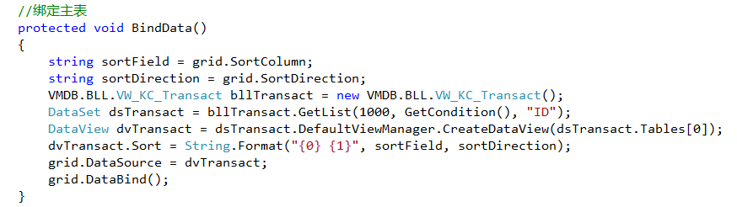
图2.3.1.1
首先，前两行的作用是，给grid对象（即前台构建的grid控件实体）的两个属性（排序列和排序方式）赋值。
第三行的作用是，对VMDB.BLL.VW_KC_Transact类进行实例化，得到一个bllTransact对象。
第四行的作用是，以GetConditon()的返回值为条件，提取Transact表中的前1000条数据，将其存放在DataSet中。实际上进行了两步操作，先实例化一个DataSet对象dsTransact。然后调用bllTransact的GetList对象，并将返回值赋给dsTransact。
第五行的作用是，生成一个视图对象dvTransact。注意：DataSet相当于内存中的一个数据库，里面有表DataTable，也可以建视图DataView。
第六行的作用是，确定dvTransact的排序方式，并自动按该方式组织数据记录。
第七行的作用是，给grid对象绑定数据源，即dvTransact。
第八行的作用是，调用grid对象的DataBind()方法，完成绑定。
（4）子表的绑定与主表大致相同，不作叙述。翻页功能，代码固定，也不作叙述。
（5）排序方法的具体实现，如图2.3.1.2所示。
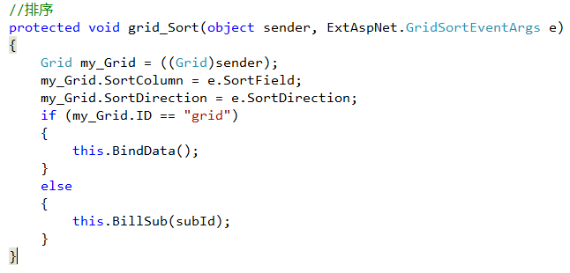
图2.3.1.2
这是一个适用于主子表页面的排序方法。
方法的参数固定。
第一行的作用是，取出调用该方法的控件对象。
第二、三行的作用是，给该控件的两个排序属性赋值，数据来源于参数列表e。
if else模块的作用是，根据控件对象的ID属性判断调用哪个数据绑定方法。
注意，每次数据操作结束后，都应重新绑定数据源。
结合（3），可以看出，本文采用的排序方法是建立在DataView的sort方法之上的。读者若有更好的方式，完全可以将该方法抛弃。

2.3.2 增加记录
（1）此处假设前台（.aspx）要添加的内容已经布局妥当，没有错误。
（2）前台界面中有作用为保存的按钮，按钮中有属性为OnClick="btnSaveContinue_Click”
（3）aspx.cs中有方法protected void btnSaveContinue_Click(object sender, EventArgs e){}

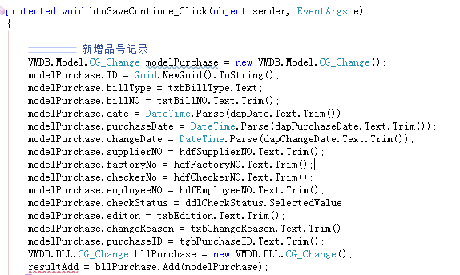
图2.3.2.1
第一行创建一个Model实例modelPurchase,Model.CG_Change类中的实例变量与数据库中表的字段一致。
第二行表示生成一个乱序的字符串并将之赋值给实例变量ID。
第三行至十五行表示从前台(.aspx)中取出数据赋值给相应的实例变量。
第十六行创建一个BLL实例bllPurchase,BLL.CG_Change中定义了一个Add(model)方法。
第十七行调用BLL实例bllPurchase中Add(model)方法。
（4）BLL层中的Add(model)方法调用DAL层中的Add(model)方法。
（5）DAL层中具体实现Add(model)方法。
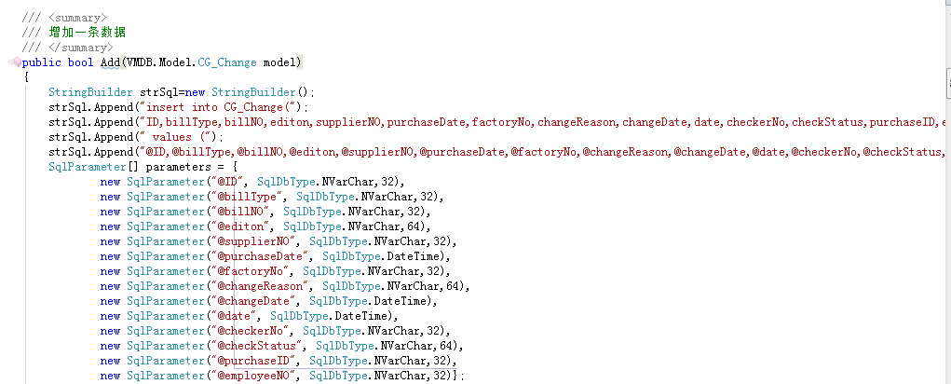
图2.3.2.2
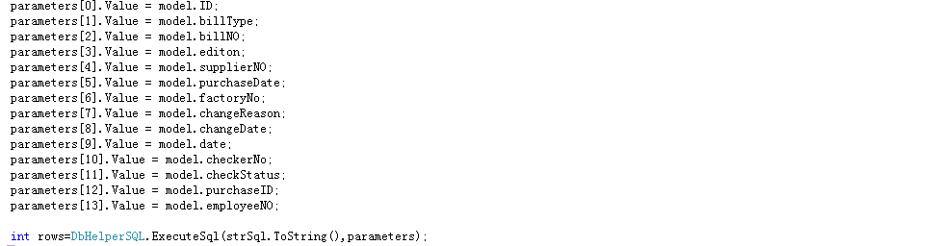
图2.3.2.3
第一行定义一个变长的字符串strSql。
第二行至第五行为拼接向数据库中插入数据的语句。
第六行至倒数第二行为定义插入数据的数组以及给数组中的元素复制。
第四行调用DbHelperSQL中的方法完成向数据库中插入数据。

2.3.3 删除记录
（1）此处假设前台（.aspx）要添加的内容已经布局妥当，没有错误。
（2）前台界面中LinkButtonField控件，有属性为CommandName="ActionDel"
（3）.aspx.cs中有方法protected void grid_RowCommand(object sender, ExtAspNet.GridCommandEventArgs e)｛｝
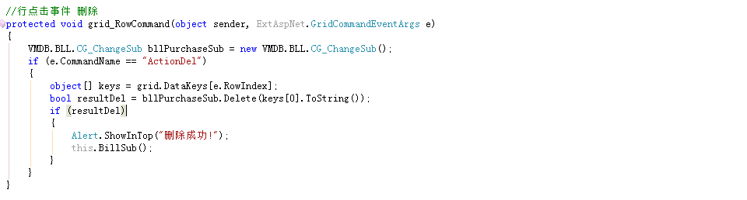
图2.3.3.1
第四行为取出点击的那一行的主键。
第五行为调用BLL层中Delete方法，传入的参数为主键。
（4）BLL层中Delete方法调用DAL层中的Delete方法。
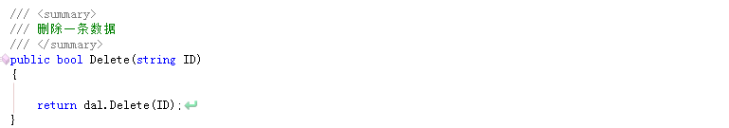
图2.3.3.2
（5）DAL层中具体实现Delete方法。
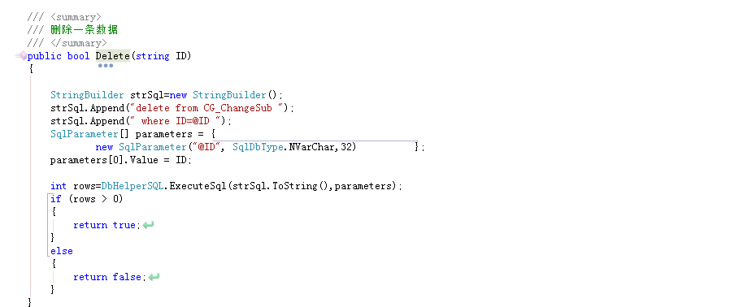
图2.3.3.3
这部分代码的解释与增加记录中大致相同。

2.3.4 修改记录
（1）此处假设前台（.aspx）要添加的内容已经布局妥当，没有错误。
（2）前台界面中有作用为保存的按钮，按钮中有属性为OnClick="btnSaveContinue_Click”
（3）.aspx.cs中有方法protected void btnSaveContinue_Click(object sender, EventArgse)｛｝
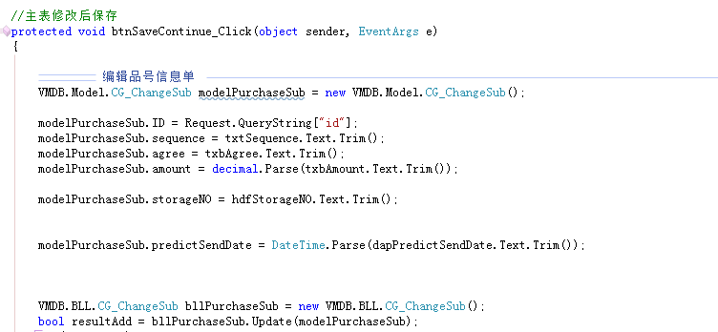
图2.3.4.1
与增加记录不同之处在于，修改记录中主键的值不能变，且要从前台获取。第二行就是获取id.
第三至七行为从前台获取值存入Model对象中。
最后一行为调用BLL层中的update(model)方法。
（4）BLL层中的update(model)方法调用DAL层中update(model)方法。
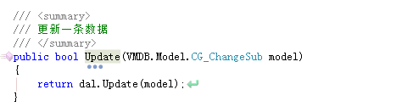
图2.3.4.2
（5）DAL层中具体实现update(model)方法。
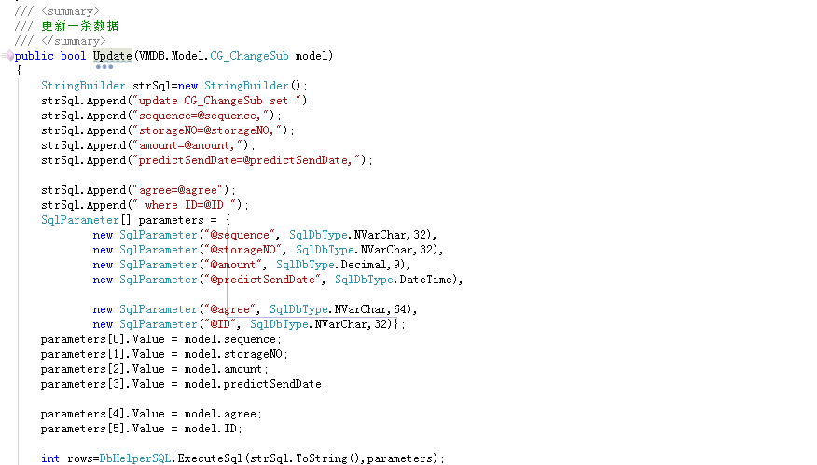
图2.3.4.3
具体解释与增加记录中大致相同。

2.4 系统其他功能实现

2.4.1 页面传值
这一部分的内容是为了介绍弹窗做准备，因此只介绍URL传值。
（1）在List.aspx页面中的Grid部分，有如下代码。
图2.4.1.1
（2）红色方框部分即为需要修改的地方。DataIFrameUrlFields属性值为需要传递的字段名列表，多个字段用英文逗号分隔。DataIFrameUrlFormatString属性值为URL字符串。../KC_TransactSub/List.aspx为需要打开的页面的相对路径。?id={0}表达式的语法自行在网络上查阅。
（3）在../KC_TransactSub/List.aspx文件的后台页面List.aspx.cs中获取传递的参数值的方法是Request.QueryString["id"]，id为参数名。

2.4.2 弹窗
情形一：
（1）我们假设这样一组操作，在页面A中单击按钮button打开了页面B。
（2）首先调用页面A中的一个单击按钮对应的方法，如下图所示：
图2.4.2.1
（3）windowPop是窗口ID，该窗口在页面A的前台定义。定义方法如下图所示：
图2.4.2.2
（4）GetShowReference()方法的使用参见控件手册。
（5）这种方法也可以传递参数，方式和2.4.1相同（即URL传值）。

情形二：
（1）有时候我们需要页面B给带回来一些值，例如人员选择。
（2）该情形下，使用的方法如下图所示：
图2.4.2.3
（3）GetWriteBackValueReference ()与GetShowReference()方法的使用参见控件手册。
（4）与之对应的有一个回发语句（页面B中），如下图所示：
图2.4.2.4

情形一对应的窗口的关闭：
（1）代码固定，如图2.4.2.5所示：
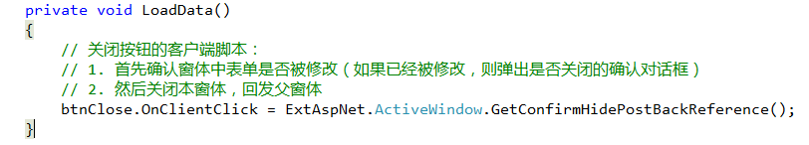
图2.4.2.5

2.4.3 基于cookie的数据保留与获取
（1）cookie的创建与赋值
图2.4.3.1
其中第一个框内是Cookie集合的名字，类比于表名。
第二个框内是某项Cookie记录的名字，类比于字段名。
第三个框内是该项Cookie记录的值，类比于字段值。

（2）cookie的提取
图2.4.3.2
HttpUtility.UrlDecode（）是一个解码的方法，对应图2.4.3.1中的UrlEncode()。

2.4.4 基于XML的导航实现
（1）XML文件内容基本如下图所示（未关闭的标记自行书写）：
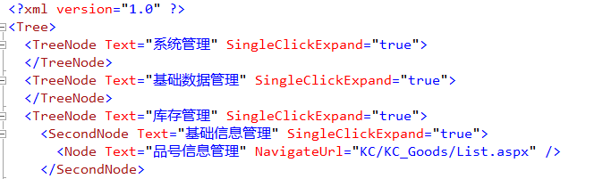
图2.4.4.1
（2）Text属性是页面显示的文字信息，NavigateUrl属性是相应文件的相对路径。
（3）具体XML的语法，请参照http://www.w3school.com.cn/xml/index.asp 自行学习。
（4）XML文件的加载与解析，参照(Demo > Web > default.aspx.cs) getXmlDocument()方法。

2.4.5 跳转页面前打开弹窗
图2.4.5.1

2.4.6 页面重定向
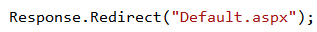
图2.4.6.1

3 附录

3.1 VS项目文件版本冲突的解决方案
一般情况下，VS2013创建的项目直接用VS2010打开时会失败。这时可以按一下步骤进行操作：
（1）在项目文件夹中找到*.sln文件，用记事本打开，如下图所示：
图3.1.1
（2）将12.00改为11.00,2013改为2010后保存即可。
（3）其他版本，依此类推。

3.2 数据库链接错误的解决方案
有时候，打开SQL Server Management Studio，连接服务器的时候，会报如下错误：
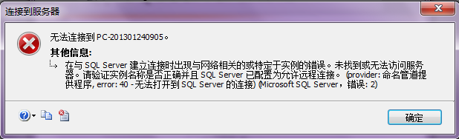
图3.2.1
这种情况下，很有可能是某些SQL关键服务没有启动的原因。
进入计算机管理，找到SQL Server服务。
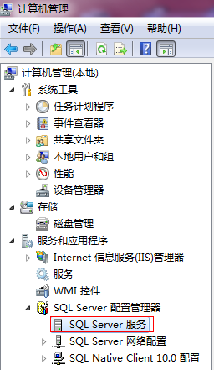
图3.2.3
单击 “SQL Server服务”，右侧将列示出SQL Server的相关服务，其中两项服务是必须要启动的。
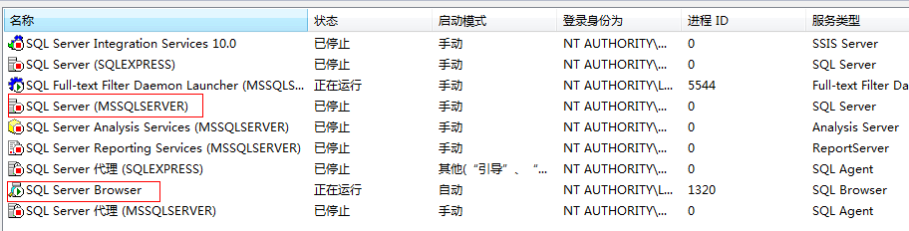
图3.2.4
找到未启动的服务，右键启动即可。

3.3 语法补充与问题解决

3.3.1 模板列数据转换
查看（Demo > Web > Sys > Account > List.aspx）页面，语法如下：
<%# 方法名(Eval("字段名").ToString()) %>

3.3.2 dropDownList后台绑定
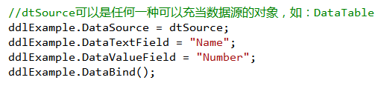
图3.3.1

3.3.3 Grid控件显示不完全
可尝试将其所在的Panel控件的Layout属性设为 Fit .

3.3.4 Grid控件列名错乱
检查前台页面代码，如果一个或多个Grid控件内存在重名ColumnID,将之修改为其它字符串即可。（一般情况下，可以不声明这一属性）

3.3.5 局部刷新
有时候，只需要刷新某个控件，这就是局部刷新。刷新就是重绑定数据源，也就是调用绑定方法。
（1）可以在后台某个事件方法中调用绑定方法。如图3.3.2所示。
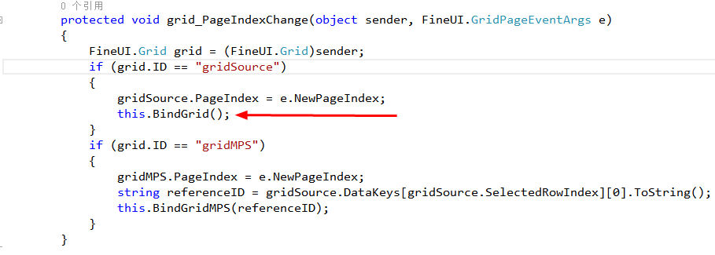
图3.3.2 后台实现局部刷新
（2）可以使用AJAX实现局部刷新。其原理的用法，此处不做叙述。本项目中使用了VS原生的AJAX工具UpdatePanel实现。如图3.3.3所示。
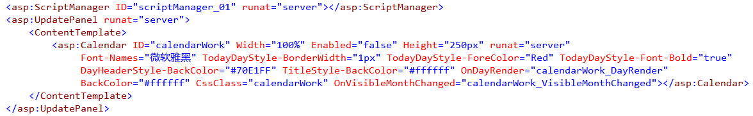
图3.3.3 AJAX实现局部刷新

3.3.6 树控件数据源的构造问题
本系统已用树控件的数据源均为xml格式，大多数情况下，我们需要对DBMS返回的二维数据进行二次处理。这个过程包括了对xml的增删改查，涉及的语法为XML和XPath。
（Demo > Web > Sys > RoleAuthorization > List.aspx.cs）中涉及了以上内容，如有需要，可访问W3CSchool网站进行学习。

3.3.7 额外的UI设计
当FineUI自带的UI交互不足以满足设计需要时，就需要对FineUI框架进行二次开发。FineUI是extjs的二次开发产品,extjs的源文件路径为（Demo > extjs > extjs-all.js & extjs-part1.js & extjs-part2.js）。
显而易见，若要改变框架，只需要添加或修改javascript脚本即可。作者建议，采用注册脚本的方法，而不要轻易修改extjs源文件。后台注册方法如下：
图3.3.4 后台注册脚本
当然，也可以在前台直接添加脚本。（Demo > Web > Sys > Menu > List.aspx）提供了实例。

3.3.8 关闭弹出窗口语法补充
系统中，关闭弹窗时，有5种方法可供选择。详解如下：
（1）FineUI.ActiveWindow.GetHideReference():直接隐藏窗体。
（2）FineUI.ActiveWindow.GetHidePostBackReference（”返回的字符串”）：隐藏窗体，并将某个字符串传递给父窗口。
（3）FineUI.ActiveWindow.GetHideExecuteScriptReference(“JS Code”)：隐藏窗体，并执行给定的脚本。
（4）FineUI.ActiveWindow.GetHideRefreshReference()：隐藏窗体，并刷新父窗体。
（5）FineUI.ActiveWindow.GetWriteBackValueReference(参数列表)：隐藏窗体，并将返回值写入指定的控件。

3.4关于控件包的局限性
1. Label控件无法与TriggerBox控件形成交互。这个问题的本质是，Label控件被初次渲染后无法修改。

